Zemeznalec - 8. kolo (máj - jún 2017)

- Ukázať krásy vlastnej krajiny sa dá rôznym spôsobom. Jedným z nich je aj tvorba videí na spôsob dnes už virálneho Follow me to... od ruského fotografa Murada Osmanna. Koncom apríla sa svojho videa dočkalo aj Slovensko. Jeho autorom je Patrik Paulinyi a okrem množstva známych a menej známych slovenských lokalít účinkuje vo videu aj jeho priateľka. Pozorne si pozri Follow me to Slovakia a zodpovedaj otázky pod fotografiou.
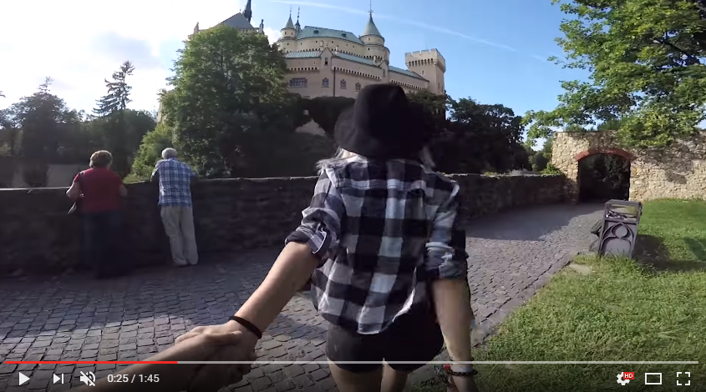

- V ktorých dvoch mestách bola natočená 17. až 18. sekunda videa? Čo majú spoločné budovy, ktoré sú uprostred záberov?
- Aká rieka sa vlieva do Hrona v meste, ktorého námestie je zachytené v 27. sekunde?
- Uveď aspoň tri lokality z videa, ktoré sa v minulosti spájali s ťažbou drahých kovov.
- Ktoré z krajských miest sa vo videu neobjavilo?
- Ak by si dostal/a za úlohu natočiť podobné video o svojom okrese, ktorých desať lokalít (prírodných alebo kultúrnych pamiatok, zaujímavých stavieb a pod.) by v ňom nesmelo chýbať? Navrhni svoj vlastný zoznam lokalít, v ktorých by si video natáčal/a.

- Predstav si, že sa v Číne pripravuje tlač politicko-geografickej mapy Ázie. Autori mapy ju pripravujú v súlade s vnútropolitickou situáciou Číny a názormi na jej územnú celistvosť. Rovnakou farbou ako Čína by boli vyfarbené aj územia:
a) Tibetu b) Taiwanu c) Nepálu d) Mongolska

- Speváčka Emma Drobná sa v TV show Petra Marcina zamýšľala nad tým, že Zem môže byť plochá. Údajne videla video plné faktov, ktoré tomu nasvedčujú... a skutočnú pravdu sa podľa nej i tak možno nikdy nedozvieme. Pozri si záznam relácie (12:22 - 15:05) a webstránku Placatá Země, ktorá podáva dôkazy „potvrdzujúce“ plochosť našej planéty. Na chvíľu sa vži do úlohy trpezlivého učiteľa a uveď Emme aspoň päť dôkazov o skutočnom tvare Zeme (stačí aj v podobe stručne vysvetlených bodov – dôkazov).
- Mapová hádanka. Čo zobrazuje nižšie vložená mapa sveta? Čo majú spoločné štáty vyznačené sivou farbou? V najbližších rokoch sa má na mape dosiva zafarbiť aj Kazachstan. Nedávno o tom rozhodol jeho prezident Nursultan Nazarbajev. Zmenu zdôvodnil slovami „Je to spojené s modernými technológiami, komunikáciou a zvláštnosťami vedy a vzdelávania v 21. storočí.“
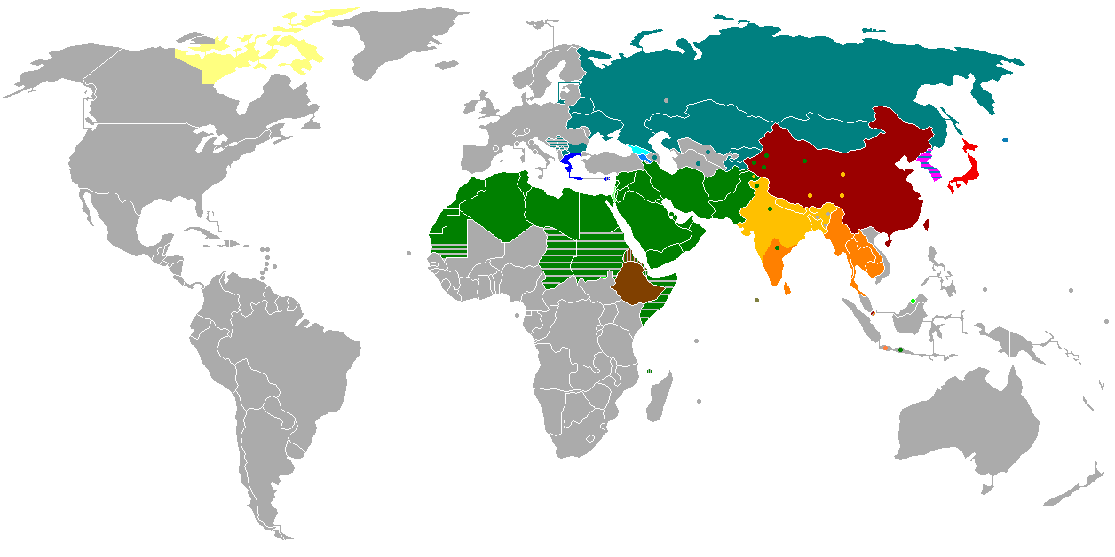

- Existuje viacero jedál, ktorých názov sa v slovenčine (niekedy neopodstatnene) spája s geografic-kým názvom. Všetci poznáme napr. španielske vtáčiky alebo segedínsky guľáš. Vytvor týždenné obedové menu v reštaurácii U hladného geografa. Každý pracovný deň v týždni musí hlavný chod pozostávať z jedla, ktorého názov sa spája s určitou geografickou lokalitou (regiónom, mestom, štátom a pod.). Stravníci musia mať vždy na výber z dvoch jedál.
- Ako isto vieš, vývoj austrálskych živočíchov a rastlín prebiehal v dlhodobej izolácii. V Austrálii sa preto vyskytujú živočíšne a rastlinné druhy ako nikde inde na Zemi (endemity). Niektoré z nich sú všeobecne známe, iné by sme vôbec nespoznali. Pozorne si pozri výrez z maľovanej mapy prírodných pomerov Austrálie, ktorá pochádza z roku 1950. V plnom rozlíšení ju otvoríš na tomto odkaze. Správne pomenuj aspoň osem na mape vyobrazených živočíšnych druhoch.

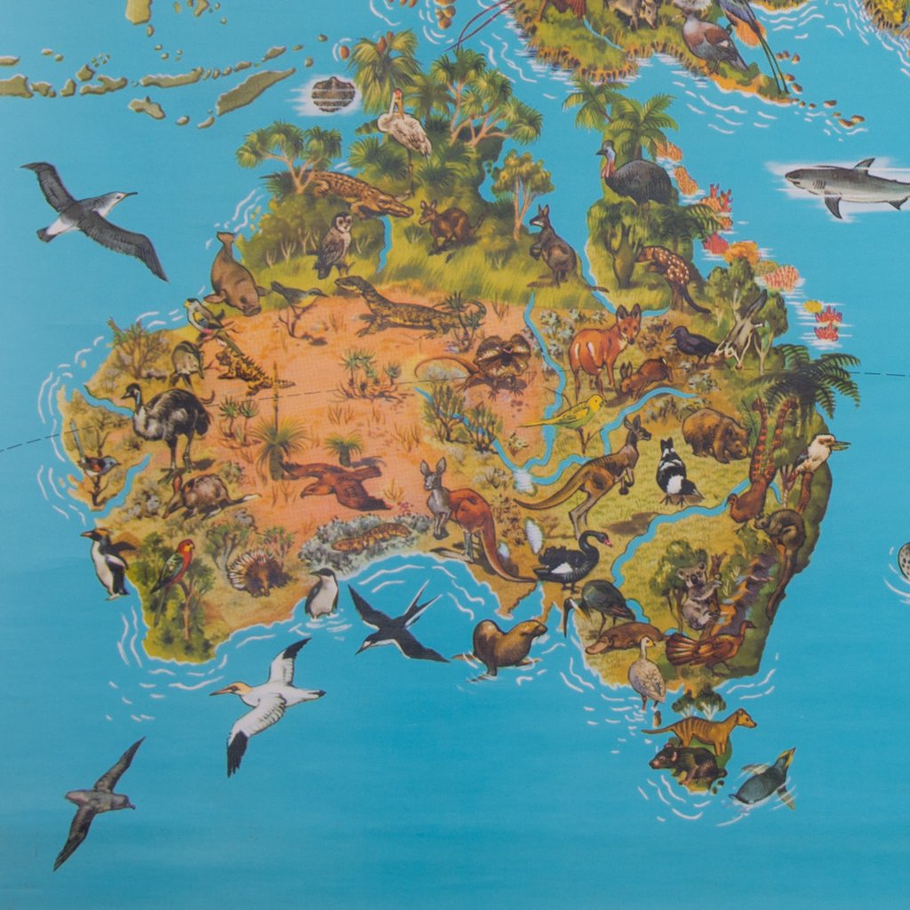

- Veková pyramída (angl. population pyramid) je najbežnejším grafických znázornením vekového zloženia obyvateľstva vybraného územia (napr. štátu). Tvar vekovej pyramídy Slovenska pre roky 2015 a 2050 si môžeš pozrieť na tomto odkaze. Vekové pyramídy niektorých štátov majú prekvapivý tvar. Skladbu ich obyvateľstva charakterizuje napr. nerovnováha medzi počtom žien a mužov. Mužov je oveľa viac. Preskúmaj vekové pyramídy Spojených arabských emirátov, Kataru alebo Bahrajnu, a zisti príčinu tejto anomálie. Aké sú s ňou spojené problémy a riziká?

- Posledný superkontinent Pangea existoval v období pred asi 300 až 180 miliónmi rokov. Zamyslel/a si sa niekedy, ako by vyzeral dnešný svet, keby sa tento kontinent nerozdelil? Zaujímavým stvárnením súčasného politického usporiadania sveta na Pangey je mapa, ktorú si môžeš pozrieť na ďalšej strane. V plnom rozlíšení je dostupná na tomto odkaze. Ktoré dvojice štátov sa k sebe na Pangey v porovnaní s realitou najviac priblížili? Ktoré štáty sa, naopak, vzájomne najviac oddialili?

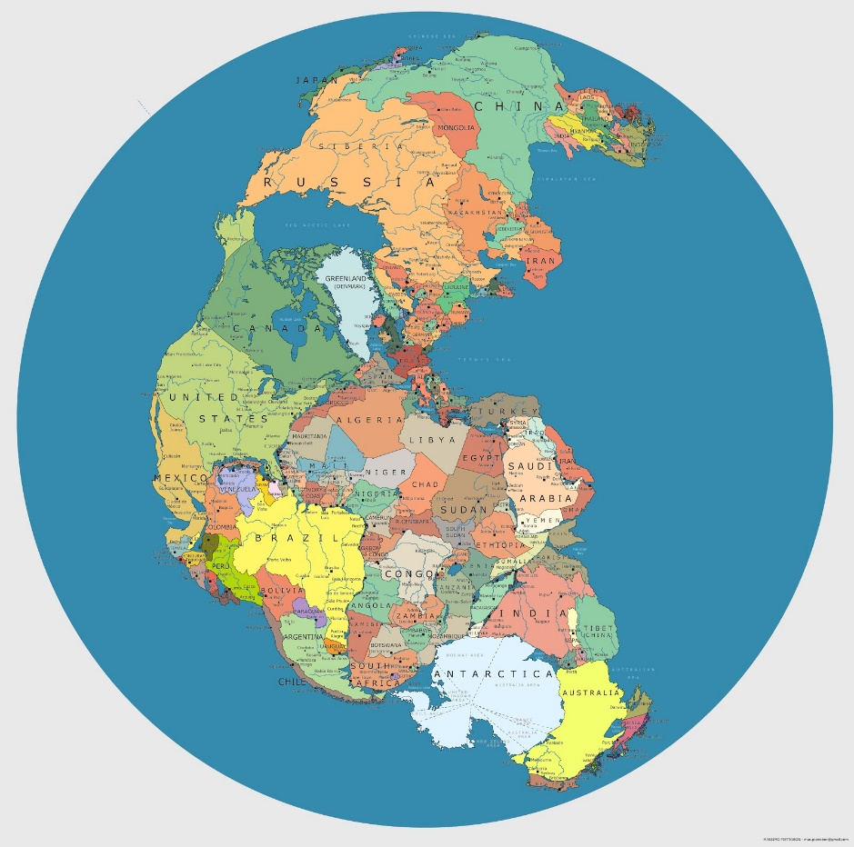
- Malá hádanka. Ktoré slovenské mesto má v názve aj v erbe zviera?
- V štátoch východnej a juhovýchodnej Ázie bola po stáročia (a sčasti ostáva dodnes) súčasťou odevu tradičná pokrývka hlavy. Je praktická a chráni pred tropickým slnkom. Spoznáš ju? Urči správnu odpoveď.
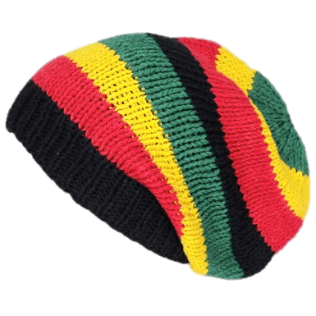
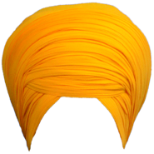
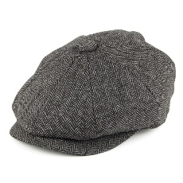
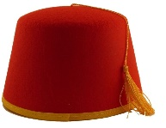

Dokedy a kam poslať odpovede?
Odpovede na úlohy posielaj na e-mailovú adresu zemeznalec@gmail.com najneskôr do 30.6.2017. Z úspešných riešiteľov, ktorí správne zodpovedajú aspoň 8 z 10 úloh, vyžrebujeme piatich výhercov. Výhercovia získajú knižné ceny (podľa vlastného výberu), ktoré do súťaže venovalo vydavateľstvo Slovart. Odpovede odporúčame poslať aj na e-mailovú adresu Tvojej pani učiteľky/učiteľa. Môžeš sa s nimi dohodnúť, že za úspešné riešenie súťaže Zemeznalec získaš jednotku z geografie.

